 | Instrução de Trabalho  Gerar Chave de Desenvolvedor  Cópia NÃO Controlada

IT-2907/REV.[Versão Aprovada]

1. REFERÊNCIA
GTD-05.004 Gestão de Operação
<códigos dos documentos correspondentes em outros idiomas>

2. OBJETIVO
Este documento tem como objetivo esclarecer o procedimento para solicitação de chave de desenvolvedor SAP.

3. SEGURANÇA
N/A

4. MATERIAIS NECESSÁRIOS
Acesso ao Sistema SAP
Acesso ao Portal SAP (Marketplace)

5. DEFINIÇÕES
SGA: Sistema de Gestão de Acessos
SAP: Nome genérico dado ao Software da SAP
GSA: Gerência de Sustentação as Aplicações

6. DESCRIÇÃO

A solicitação de chave de desenvolvedor deve ser feita através do sistema SGA:

http://aslx13br.natura.net/oim/faces/pages/Login.jspx?_afrLoop=1092783474547173&_afrWindowMode=0&_adf.ctrl-state=o6d70xk6m_4
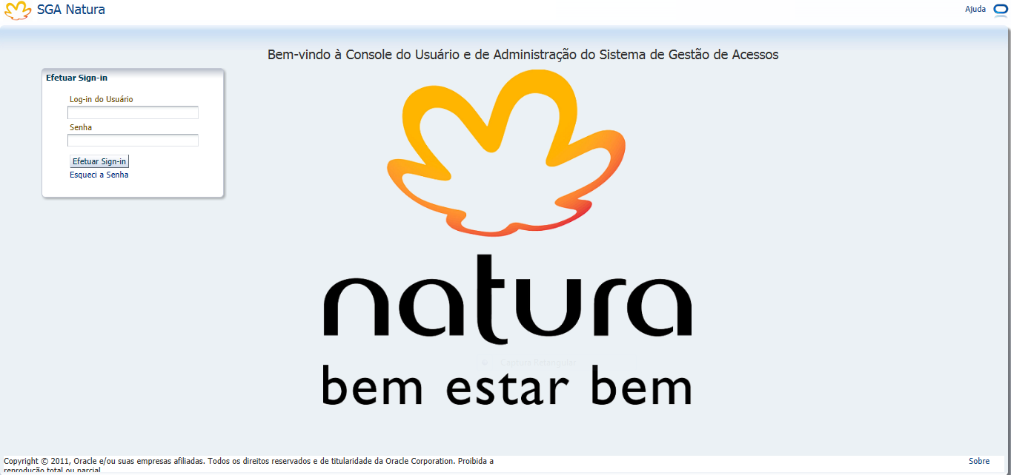

A área solicitante deve abrir um chamado que será direcionado para os respectivos aprovadores: Raquel Fares - GSA e Michael Uhlig - Certificação de Aplicações.

Para abrir o chamado, os seguintes passos devem ser seguidos:

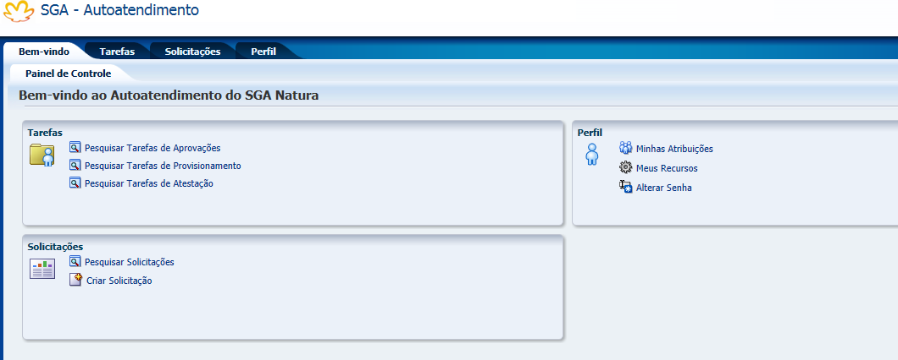
- Selecionar a opção Criar Solicitação:

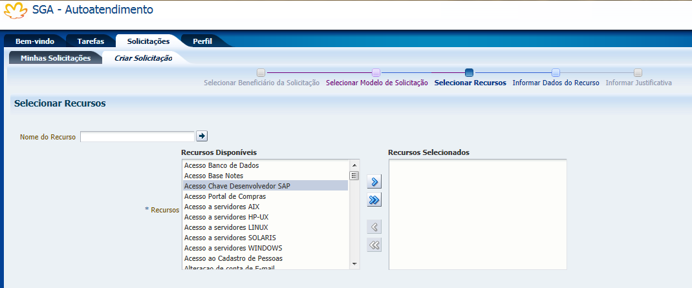
- Selecionar a opção “Acesso Chave Desenvolver” em Recursos Disponíveis:

- O solicitante deve pedir a criação de um usuário no ambiente de Desenvolvedor com o inicio “D” para a área de gestão de acessos.

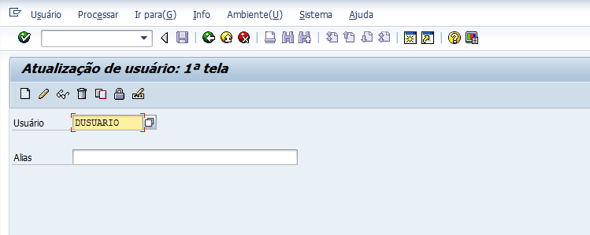

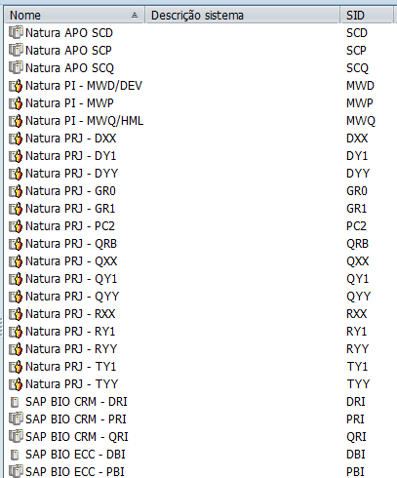
- Após a criação, informar o usuário/sistema para a criação da chave de desenvolvedor. Segue exemplo de alguns sistemas SAP da Natura:

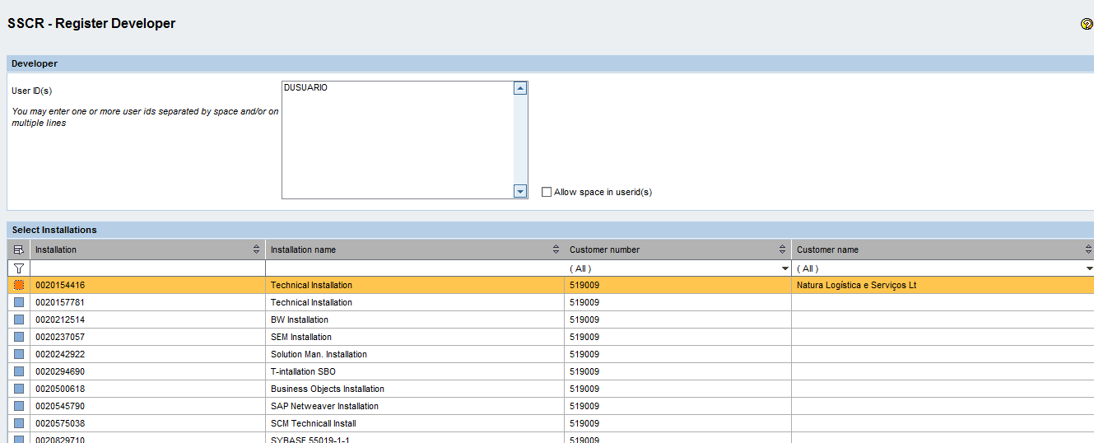
- Equipe de Basis Cria a Chave de Desenvolvedor

- Caso seja necessário bloquear algum acesso já existente, o líder Natura deve comunicar a equipe de gestão de acessos.

- Ação em caso de desvio: Será recusado a criação da chave de desenvolvimento para usuários que não estiverem com a nomenclatura (Iniciando com D).

7. RESULTADO ESPERADO
Chave de Desenvolvedor SAP criada e validada apenas para ambientes de desenvolvimento.

8. DOCUMENTOS CITADOS
N/A

9. ANEXOS
N/A

10. REGISTROS

Nome do registro | Processo/  Subprocesso | Área | Local e  Forma de Armazenamento | Rastreabilidade | Tempo de Retenção | Proteção | Disposição
Chave Desenvolvedor | GTD-05.004 Gestão de Operação | Infraestrutura | Local: E-Business Park Lapa  Forma: Eletrônico | SGA | Permanente | Backup | Manter

